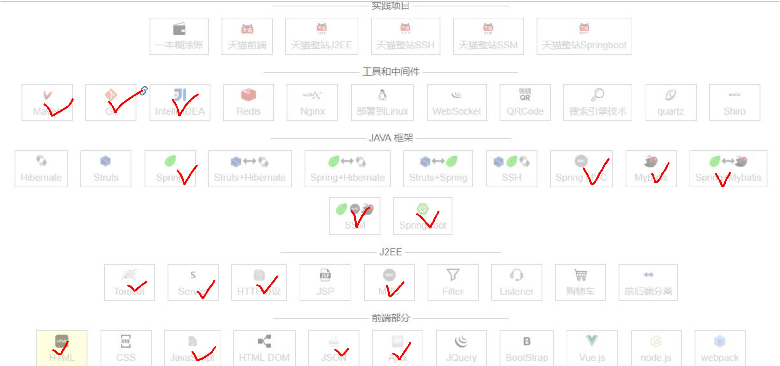
一支濑咲 2020/4/7 16:25:04
建议前端加上CSS跟Vue
阿赫露恩 2020/4/7 16:25:43
实践项目型的，大学期间有一个就够了，基础SpringMVC和SpringBoot项目有实践过就行了
阿赫露恩 2020/4/7 16:25:51
这种到工作了用起来会熟的
阿赫露恩 2020/4/7 16:26:57
主要还是Java底层原理，集合原理、线程、JVM和GC、Spring的IOC原理和AOP、TCP通信这种

